高校微课比赛管理系统
安装部署手册

文件状态：  [ ] 草稿  [ ] 正式发布  [ ] 正在修改 | 文件标识：
文件状态：  [ ] 草稿  [ ] 正式发布  [ ] 正在修改 | 当前版本： | 1.0
文件状态：  [ ] 草稿  [ ] 正式发布  [ ] 正在修改 | 作 者： | 蒋礼奎
文件状态：  [ ] 草稿  [ ] 正式发布  [ ] 正在修改 | 完成日期： | 2019-2-27

重庆工程学院
Chongqing Institute of Engineering Version 1.0

版 本 历 史

版本/状态 | 作者 | 参与者 | 起止日期 | 备注

目录
1.部署环境 4
1.1系统部署结构 4
1.2服务器配置 4
1.3客户端配置 4
1.3.1 客户端机器配置要求 4
1.3.2 客户端机器系统软件环境 4
2.系统软硬件安装与配置参考 5
2.1服务器操作系统和组件安装要点 5
2.2数据库服务器安装与配置 5
2.3客户端用户权限设置 5
3.系统安装与配置 0
3.1总体说明 0
3.2数据库数据初始化 0
3.3系统安装部署 0
3.4自动更新服务部署 0
3.5自动服务部署 0

1.部署环境

1.1系统部署结构
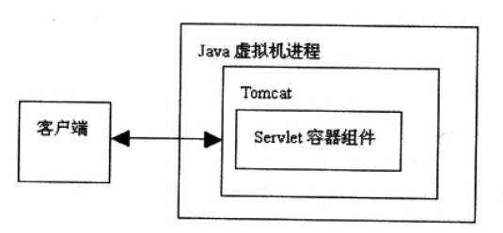

1.2服务器配置
软件硬件设备名称 | 测试环境标准配置 | 测试环境最低配置
CPU | 2.0 | 1.0
内存 | 4GB | 2GB
硬盘 | 2GB | 1GB

1.3客户端配置

1.3.1 客户端机器配置要求
软件硬件设备名称 | 测试环境标准配置 | 测试环境最低配置
CPU | 2.0 | 1.0
内存 | 4GB | 2GB
硬盘 | 2GB | 1GB

1.3.2 客户端机器系统软件环境
IE9+版本，或者firefox,chrome等浏览器

2.系统软硬件安装与配置参考

2.1服务器操作系统和组件安装要点
（1）安装windows service操作系统
（2）安装jdk或者.net framework，并设置环境变量。
（3）安装tomcat或者IIS组件

2.2数据库服务器安装与配置
（1）安装MySQL5.0数据库
（2）进行系统参数设置，并启动服务。

2.3客户端用户权限设置
无

3.系统安装与配置

3.1总体说明
系统的安装和配置主要分为数据库和程序部分，数据库部分部署在MySQL上，服务器部分部署在tomcat中

3.2数据库数据初始化
（1）导入建立数据库表的SQL文并运行
（2）检查数据库表是否正确建立，且是否含有初始的数据。

3.3系统安装部署
（1）解压项目文件到指定的目录，其中tomcat必须放在webAPP目录下。
（2）设置服务器组件，启动服务。

3.4自动更新服务部署
无

3.5自动服务部署
无

